SUXESTIÓNS 21.V.23

- Hoxe poderiamos lembrar que o Cirio Pascual que acendemos a noite da Vixilia Pascual é o signo da luz de Cristo resucitado que está presente entre nós. A luz convértese en símbolo de vida, alegría e esperanza para nós. “Eu estarei convosco”, dicía o evanxeo.
- Ao final da eucaristía repítesenos un pouco a misión que Xesús deu aos apóstolos: “Ide e facede discípulos” no “podedes ir en paz”. Poderíase resaltar ou facer un pequeno envío dos nenos, enviándoos a ser testemuñas de Xesús ao longo da semana.
-Poderíase facer un cartel con dúas cartolinas, nunha poñemos “mochila” e noutra “evanxeo” e lemos o evanxeo do domingo. Logo dicímoslles aos mozos que para chegar lonxe que necesitamos encher a mochila e a parte espiritual. Cunha choiva de ideas poñen chisqueiro, navalla, cantimplora… Fe, optimismo, confianza… e presentámolo nas ofrendas ou comuñón.

VÍDEOS Domingo Ascensión A (Mt 28, 16-20)

-Mt. 28,16-20, película: http://youtu.be/3MkUP0PqJmE http://youtu.be/dcn6m9UHc74

-Mt. 28,16-20, película: https://youtu.be/PO9NE7F2_PY https://youtu.be/IXFt38FjwWc

-Mt. 28,16-20, película: https://youtu.be/J08du4zmg3E http://youtu.be/ufhjv9dGS0s

-Ascensión, debuxos: http://youtu.be/wfm23vcrya0 https://youtu.be/4T1-__nsG5M https://youtu.be/n_w4vwjqL7I https://youtu.be/uTvBhF6Kmos https://youtu.be/PnQ3bvh_qKE
https://youtu.be/38R9zb7A2G8

-Facendo equipo, Verbo Divino 2011, reflexión: https://www.youtube.com/watch?v=Dnv2glucP6I

-A Ascensión do Señor, Verbo Divino 2014, reflexión:
https://www.youtube.com/watch?v=yHwJZmUTAP8

- Convosco, VD 2017, reflexión: https://www.youtube.com/watch?v=mnJ-ayqO1fQ

- Estou convosco, VD 2020, reflexión: https://www.youtube.com/watch?v=18N2a6p0f5s

-Presencia, Verbo Divino 2023, reflexión:
https://youtu.be/qGV-B6JQfUM
-Dinámica - explicación “A CASA DO ESPÍRITO SANTO”
Unai Quirós: https://youtu.be/aONS-HqeFa4

-A Ascensión, Javier Brú, canto:
https://youtu.be/_oUXzDCNjPg

-Sempre debemos buscar a verdade, J. Lezcano, canto: http://youtu.be/2ruWTOT-WOg

-Ascensión, Canto de esperanza de J Elezkano: http://www.youtube.com/watch?v=hloo2-0gBYE
-Lecturas con linguaxe de signos: https://youtu.be/8NgIJpvSKoM https://youtu.be/rOVRAkpfwhw
https://youtu.be/bVzNAeifluY -Ascensión, marionetas: http://www.youtube.com/watch?v=mKy0iAI5lTU#t=98

-Eu estou convosco, Moisés Alejandro Sáenz, canto:
https://youtu.be/watch?v=D6b5Ou4FN8KY

-Subiches a Deus Pai, Jesed, canto:
https://youtu.be/watch?v=PT3AUSRjaOI
Mt 28,16-20. Cantas veces estaría aí, comigo? Tocándome, mirándome, falándome. Sen darme conta. Ou lle vin e dubidei? Onde estás? Quen es? Tan sinxelo, tan próximo, tan real? Tras a dúbida. Na vida. Coa fe. En camiño. Para axudar a outros a ver. O Equipo Eucaristía e o Editorial Verbo Divino promoven "Quero ver": unha presentación diferente para cada domingo e festividades do ano.

- Estou convosco, VD 2020, reflexión: https://www.youtube.com/watch?v=18N2a6p0f5s

O mércores, 24 de maio:

FESTA
DE
MARÍA AUXILIADORA
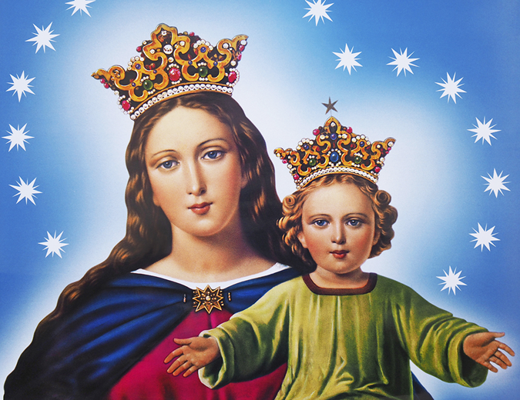
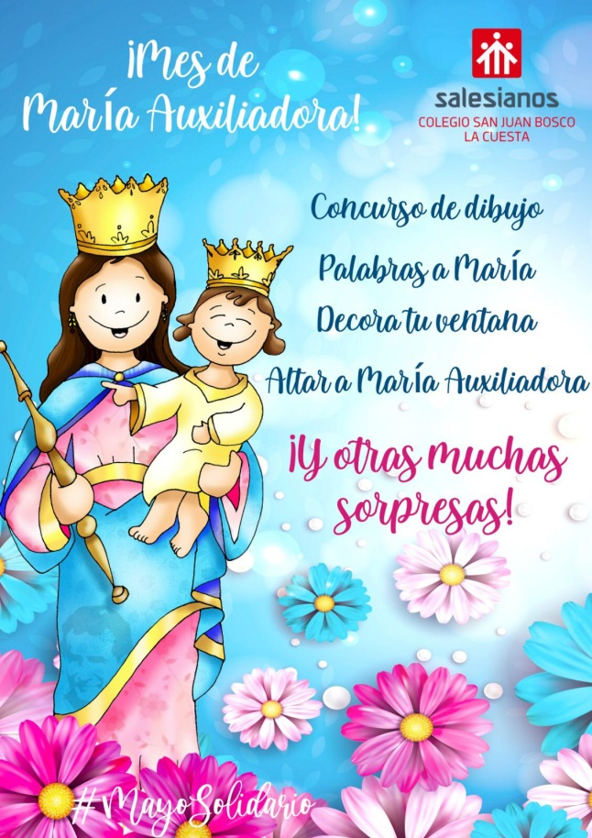
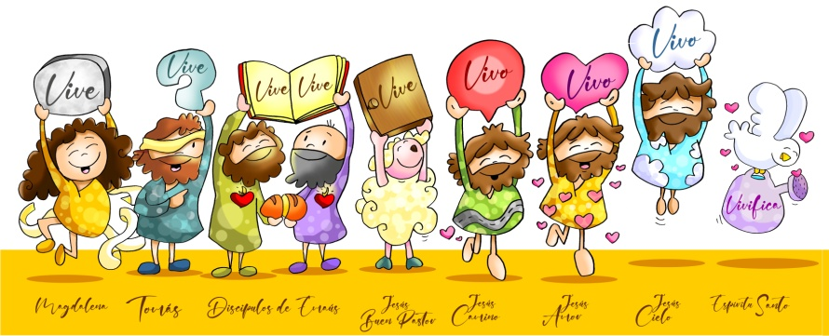
FESTA NAS DIVERSAS CASAS DA FAMILIA SALESIANA NO MUNDO

